**Лекція 4**

**Хвилі та електричні процеси в лініях, параметри передачі**

**1. Природа електромагнітного поля.**

**2. Основні рівняння електромагнітного поля (рівняння Максвелла).**

1. **Струми провідності та зміщення.**
2. **Типи та класи електромагнітних хвиль. Тип хвилі або моди.**
3. **Частотні обмеження при передачі енергії.**
4. **Режими передачі електромагнітної енергії.**

**1.Природа електромагнітного поля.**

Носієм електромагнітної енергії, яка широко використовується в сучасних радіоелектроніці, електрозв’язку і високовольтних лініях передачі енергії, є електромагнітне поле.

**Електромагнітне поле – це особливий вид матерії, який здійснює силовий вплив на заряжені частинки і характеризується енергією, масою, швидкістю, тобто, всіма властивостями матерії.**

Поле має неперервний розподіл в просторі і часі (поширюється за допомогою електромагнітних хвиль) і в певних умовах проявляє дискретність своєї структури (поглинання енергії відбувається порціями).

**Електромагнітне поле являє собою єдність двох складових – електричного і магнітного полів. Електричне поле (Е) характеризується силовою дією як на нерухомі (електростатика), так і на рухомі (електродинаміка) заряди. Магнітне поле (Н) має силовий вплив тільки на заряди, що рухаються.**

Електричне і магнітне поле в даній точці простору і в певний інтервал часу характеризуються певною кількістю електромагнітної енергії, що характеризується вектором Пойтинга. Електричним струмом називають явище упорядоченого руху заряжених частинок (електронів, іонів) в певному напрямку, який супроводжується виникненням електромагнітного поля. **Розрізняють два основні види полів: потенціальне і вихрове.**

**Потенціальне поле** тісно повязане з зі своїм джерелом - локалізованими зарядами. Лінії поля мають напрям дії, початок і кінець, виходячи з додатніх “+” зарядів і закінчуються у відємних зарядах зі знаком “-“.

**Лінії вихрового поля** мають напрям і замкнуте коло, завжди неперервні і не мають ні початку, ні кінця. Електростатичне поле є чисто потенціальним полем, а магнітне – чисто вихровим полем. Змінне електромагнітне поле в загальному випадку є суперпозицією потенціального поля електричних зарядів і вихрового поля магнітної індукції.

Електричні і магнітні властивості матеріалів (їх взаємодією з електромагнітним полем) **характеризуються трьома параметрами**: діелектричною проникністю ε, магнітною проникністю μ і електричною провідністю σ. Добуток напруженості електричного поля **E** і діелектричної проникності εa визначає електричне зміщення зарядів в матеріалі (діелектричну індукцію):  **D** = εa ∙ **E.**

Добуток напруженості магнітного поля **Н** і магнітної проникності μ визначає величину магнітної індукції **В**:  **В** = μа ∙ **Н**.

Поряд з абсолютними значеннями діелектричної проникності (εa) і магнітної проникності (μа) часто використовують відносні значення εr і μr: εa = ε0 ∙ εr;

μа = μ0 ∙ μr, де ε0 = 10-9/36π [Ф/м] – діелектрична постійна для вакууму і **μ0 = 4π ∙ 107[Гн/м]** – магнітна постійна для вакууму.

Повне вирішення завдань розповсюдження електромагнітної енергії по направляючим системам (кабелі, хвилеводи, світловоди і т.д.) потребує застосування класичної електродинаміки і рівнянь Максвелла.

На основі законів електродинаміки можна розглянути практично всі питання передачі, випромінювання, впливу, поглинання, екранування в любих направляючих системах при різних діапазонах частот і швидкостях передачі. Правда, для багатьох випадків дуже складно шукати точні рішення застосовуючи теоретичний апара електродинаміки. Під впливом запитів практичного застосування в свій час були розроблені наближені методи вирішення проблем різних класів.

Такими найбільш характерними методами є методи теорії ланцюгів, а з іншого боку – теорії променевої оптики. У першому випадку (квазістаціонарний режим) відбувається перехід від хвильових електродинамічних процесів до коливних (λ >>D- розмір системи), а у другому випадку (квазіоптичний режим) – до променевих процесів (λ<<D). Для випадку, коли (λ = D) процеси передачі енергії в направлених системах описуються за допомогою теорії резонансів.

При λ>>D - в області порівняно низьких частот (до 10 8 Гц) справедливі підходи і методи теорії ланцюгів, використуючи рівняння однорідної довгої лінії. При (λ<<D) – в області дуже високих частот (вище 10 13 Гц) справедливі рівняння променевої оптики. Однак, обидва вказані режими є граничними випадками точних рівнянь електродинаміки, тому **курс технічної електродинаміки** є основним (базовим) аппаратом дослідження, вивчення і розрахунків направляючих систем передачі інформації.

1. **Основні рівняння електромагнітного поля (рівняння Максвелла)**

Рівняння Максвелла узагальнюють два основні закони електродинаміки:

**закон повного струму і закон електромагнітної індукції.**

**Закон повного струму** встановлює кількісне співідношення між напруженістю магнітного поля **Н** і електричним струмом **І**:

ʃ Hdl = I

Згідно цього закону лінійний інтеграл напруженості магнітного поля по любому замкненому колу дорівнює повному струму, який протікає через поверхню, яка обмежена цим контуром. Струм **І**включає в себе всі струми провідності **Іпр** і зміщення **Ізм** – ємнісний струм. Для постійного струму конденсатор є непрохідною перешкодою, а змінний струм приводить до виникнення струму зміщення в ньому, який обумовлює провідність діелектрика в конденсаторі, кабелі.

**Закон електромагнітної індукції** визначає співвідношення між напруженістю електричного поля **Е** і магнітним потоком **Ф**: електрорушійна сила, яка виникає в контурі при зміні магнітного потоку **Ф**, який протікає через поверхню контуру, дорівнює швидкості зміни цього потоку з оберненим знаком:

ʃ Еdl = - dФ/dt

Це є друге рівняння Максвелла в інтегральному вигляді, яке описує процес виникнення різниці потенціалів на кінцях котушки з провідниками.

Для розрахунків частіше використовують запис **рівнянь Максвелла в диференціальному вигляді:**

rot H = σ E + εa dE/dt,

rot E = - μa dH/dt. (1.1)

Для гармонійних коливань, рівняння (1.1) можна представити як:

rot H = σ E + jɷεE = Iпр + Iзм,

rot E = - jɷμ H, (1.2)

де σ – провідність середовища;

ε – діелектрична провідність середовища;

μ – магнітна проникність середовища;

Iпр – струм провідності, тобто струм у металевих масах;

Iзм – струм зміщення, тобто струм у діелектрику.

У металевих середовищах Iпр ˃˃ Iзм , тому можна рахувати що jɷεE ≈ 0.

У діелектрику Iпр << Iзм , тому σ E ≈ 0.

**Перше рівняння** системи (1.2) означає, що електричне поле утворює навколо себе лінії магнітного поля (рис. 1а).

**Друге рівняння** системи (1.2) означає, що всяка зміна магнітного поля супроводжується появою електричного поля (рис. 1б).

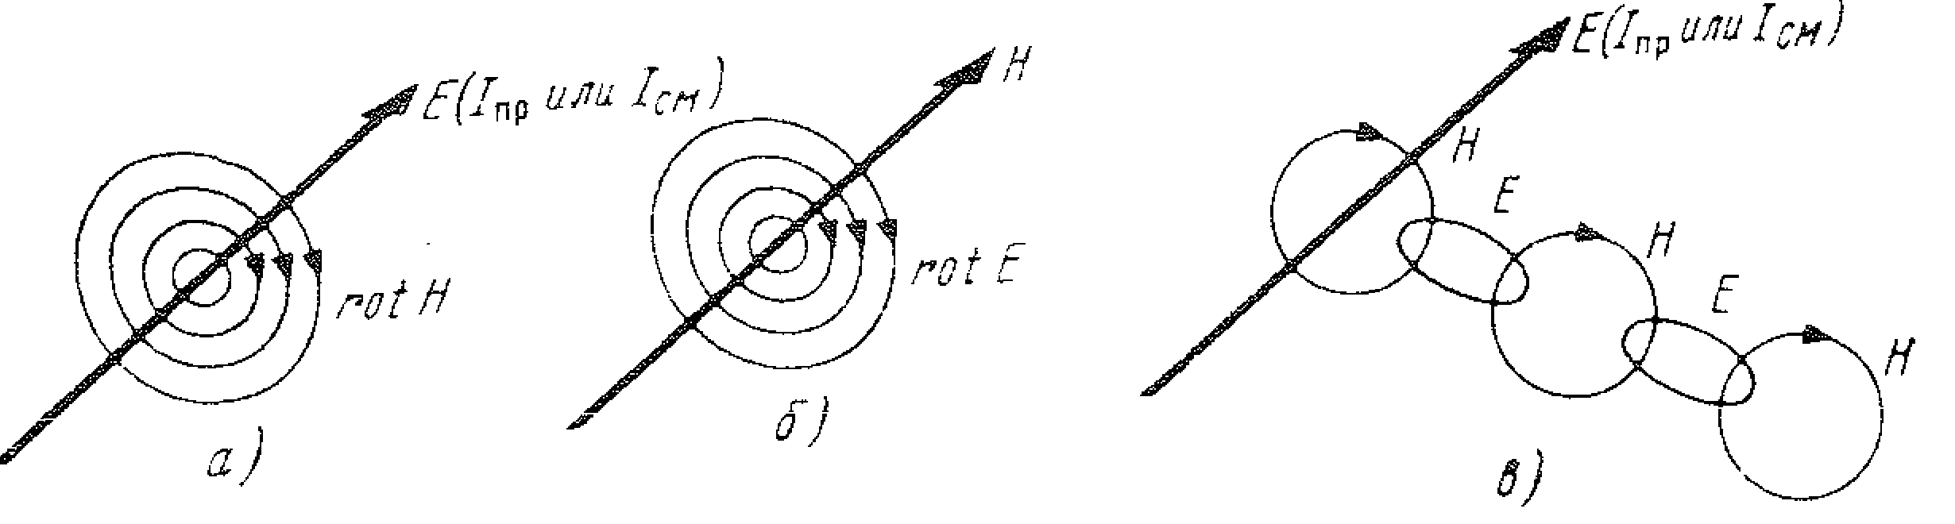

Рисунок 1- Схематичне зображення поширення електромагнітних

хвиль у просторі

У цілому зміна одного поля визиває появу другого поля і у результаті діє і розповсюджується комплексне електромагнітне поле, яке переносить енергію в атмосфері, в кабелях у хвилеводах і в других направляючих системах (рис. 1в).

Тому енергію можна передавати по двох проводах (кабель), по однопровідній системі (полий циліндр, ізольований дріт) і взагалі без дротів (радіопередача).

Передача по хвилеводах і радіопередача принципово одинакові. Відмінність є у тому, що у хвилеводі енергія зосереджена в обмеженому об’ємі і каналізується у заданому напрямку.

1. **Струми провідності та зміщення.**

В **кабелях** (симетричних і коаксіальних) в прямому і зворотному дротах циркулюють струми провідності Iпр (рис. 2а).

При розповсюдженню хвиль **в атмосфері** діють (по замкнутим шляхам) струми зміщення Iзм (рис. 2б).

**У хвилеводах** діють сумарні струми зміщення у середині хвилеводу і струми провідності у його стінках (Iзм + Iпр) (рис. 2в).



а) б) в)

Рисунок 2 – Циркуляція струмів у напрямних системах: а – в кабелях; б – в атмосфері; в – у хвилеводах

Характер розповсюдження електромагнітних хвиль у напрямних системах, структура поля і частотні характеристики систем, залежать перш за все, від класу хвилі, яка переносить енергію по каналах.

1. **Типи і класи електромагнітних хвиль. Тип хвилі або моди.**

Існують наступні класи хвиль:

Т – поперечно-електромагнітні ( E , H );

Е – електрична або поперечно-магнітна ТМ-хвиля ( E = 0, H = 0);

Н – магнітна, або поперечно-електрична ТЕ-хвиля ( H = 0, E = 0);

ЕН, НЕ – гібридні змішані хвилі.

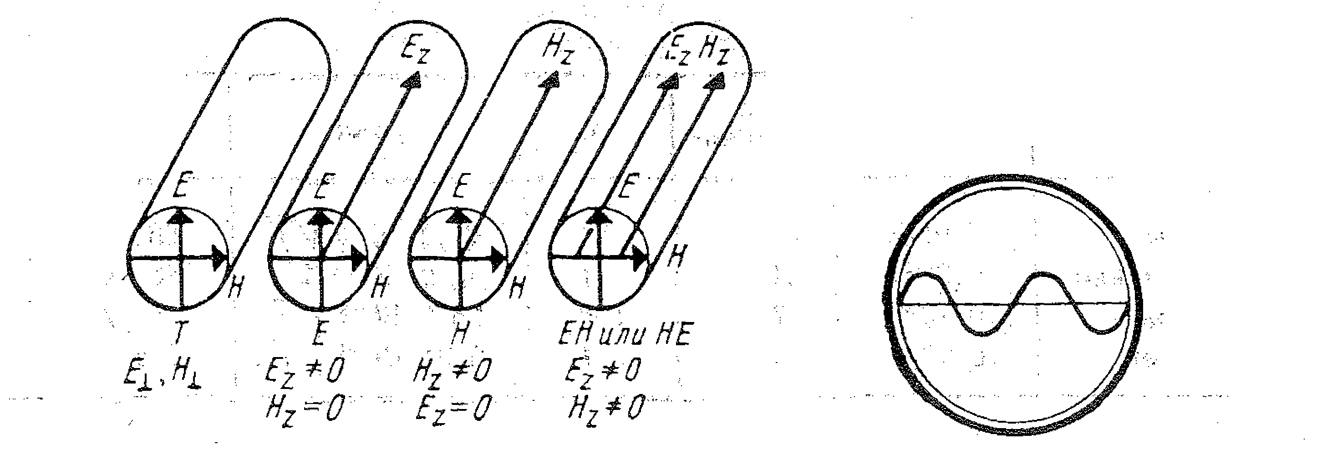

Рисунок 2 - Розповсюдження електромагнітних хвиль різного класу в напрямних системах: симетричних колах і коаксіальних кабелях, хвилеводах і оптичних кабелях

**Хвиля ТEM – основна хвиля** (**Transversal Electro Magnetic** - поперечна електромагнітна) має тільки поперечні складові електричного Еˍ і магнітного Нˍ полів. Продовжні складові Ez і Hz дорівнюють нулю. Вона існуює лише в лініях, які мають не менше двох ізольованих провідників і знаходяться під різними потенціалами.

Така хвиля використовується при передачі енергії у відносно вузькому інтервалі частот по проводовим системам ( проводові і повітряні лінії передачі інформації, електроживлення), де визначальними є струми провідності Іпр при передачі сигналів по симетричним і коакіальним кабелям і стрічковим лініям.

**Хвилі ТМ і ТЕ (хвилі високого порядку)** мають, крім поперечних електромагнітних (Еˍ , Нˍ ), по одній поздовжній складовій Еz і Нz у напрямку розповсюдження хвилі по z - осі на малюнку. Для хвилі ТМ (Е-хвиля) поле Еz ≠0, для хвиль ТЕ (Н-хвиля) поле Нz ≠ 0. Тому їх силові лінії присутні як в поперечних, так і в поздовжніх перерізах направляючих систем. Ці хвилі збуджуються у дуже високому діапазоні частот, де визначальними є струми зміщення Ізм.

Вони використовуються при передачі енергії по металічним і діелектричним хвилеводам і однопровідним лініям. Процес передачі основних хвиль ТЕМ повязаний з потенціальним полем, а хвилі вищого порядку **Е** і **Н** – з вихровим полем.

**Хвилі Е і Н** можна передавати по однопроводовим направляючим системам, наприклад – металічним хвилеводам. Для цих хвиль необхідна повздовжня складова полів Еz і Нz , яка задає напрям руху енергії вздовж лінії.

Різниця потенціалів створюється між полюсами і стінками хвилевода. Довжина хвилі повинна бути такою, щоб в перерізі хвилевода вклалось ціле число напівхвиль або хоча б одна напівхвиля (рис. 2).

**Гібридні або змішані хвилі** утворюються нероздільною сумою хвиль **Е** і **Н** і мають шість компонентів електромагнітного поля, в тому числі обидві повздовжні складові Еz і Нz. .До таких змішаних хвиль відносяться хвилі, які передаються по світловодам і діелектричним хвилеводам. Гібридні змішані хвилі розділяються на два типи: **НЕ** – з перевагою у поперечному перерізі хвилевода поля **Н** і **ЕН** – з перевагою в поперечному перерізі поля **Е**.

Характерною особливістю розповсюдження хвиль **Е** і **Н** є наявність **критичної частоти відсічки νкр** (критичної довжини хвилі λ = с/νкр ), для якої хвилі в напраляючій лінії (хвилеводах) не поширюються і відповідний хвильовий опір відсутній і передача енергії не відбувається.

Поряд з поділом на класи **електромагнітні хвилі поділяються по типам**. **Тип хвилі або моди хвилі** визначається складністю структури її форми, тобто числом максимумів і мінімумів електромагнітного поля в поперечному перерізі.

**Мода** позначається двома числовими індексами **n** і **m** . Індекс **n** означає, наприклад, в круглих хвилеводах число повних змін поля по колу хвилевода, а індекс **m** - число змін поля по радіусу (а не діаметра). Для деяких типів хвиль в круглому хвилеводі вздовж радіусу може вкладатись не ціле число просторових напівперіодів поля.

В такому випадку для визначення індекса **m,**  роблять заокруглення до ближнього цілого числа в сторону збільшення. Для прямокутнього хвилевода число просторових напівперіодів поля позначаються так: які поширюються вздовж широкої стінки буквою **m** і вузької стінки – буквою **n**.

Наприклад, найпростіша магнітна хвиля Н10 або ТЕ10. В такій хвилі вздовж широкої стінки хвилевода розміщується одна комірка поля, тобто електричне поле в поперечному перерізі має один максимум.

В напрямку, паралельному вузькій стінці, тобто вздовж вузької стінки – по висоті хвилевода поле не міняється. Який тип хвилі буде реалізуватися у тому чи іншому хвилеводі, залежить від багатьох причин:

від форми поперечного перерізу хвилевода і його розмірів, робочої довжини хвилі і способу збудження хвиль у хвилеводі.

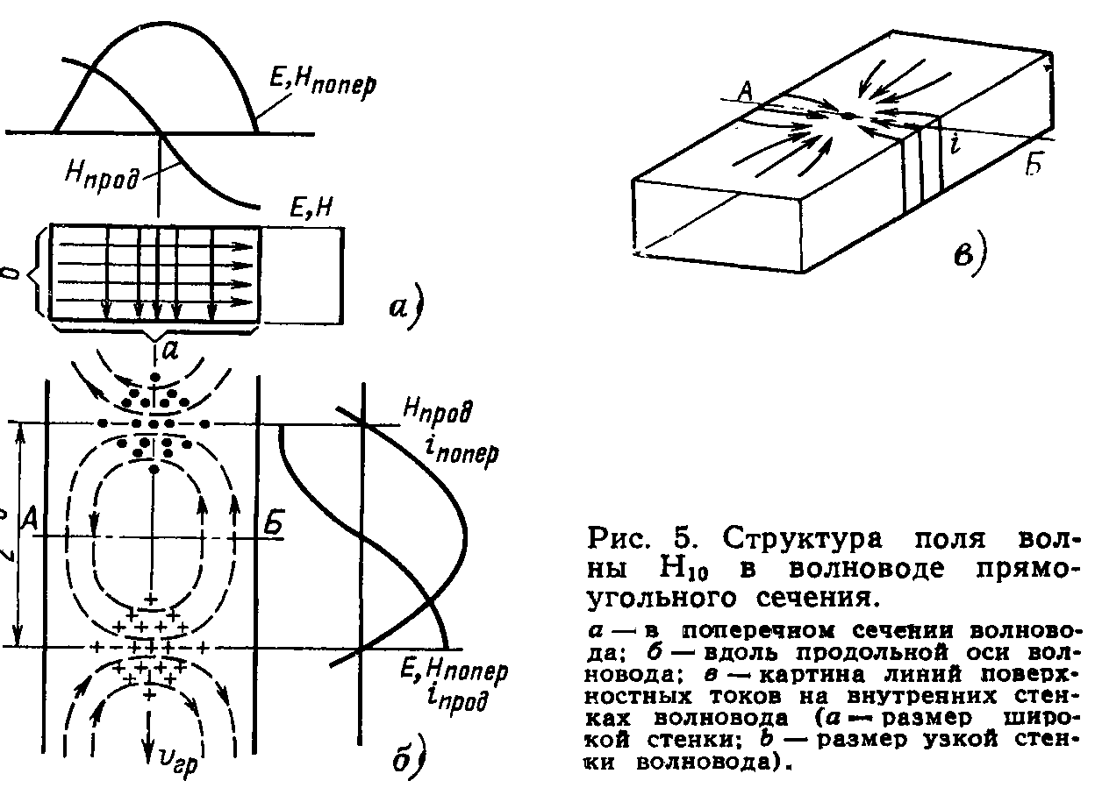

Рисунок 3- Характер розповсюдження магнітної хвилі Н10

Електромагнітна хвиля в хвилеводі поширюється вздовж його осі. Якщо на кінці хвилевода вся високочастотна енергія, яка переноситься хвилею, поглинається у навантаженні, то і як у звичайних лініях передачі (відкритій двохпровідній і закритій коаксіальній), у хвилеводі буде раелізуваться режим біжучої хвилі. Цей режим називають узгодженим з загрузкою і він є найбільш сприйнятливим при поширенні енергії у хвилеводі.

Струми в стінках хвилеводу направлені перпендикулярно магнітним силовим лініям в даній точці, а їх густина чисельно дорівнює напруженості магнітного поля в цій же точці. Так як для хвилі типу Н10вектор напруженості магнітного поля має поздовжню і поперечну складові, то в поверхневому шарі широкої стінки хвилевода струми також мають поздовжню і поперечну компоненти, причому максимальне значення повздовжнього струму спостерігається в середині широкої стінки, а максимальне значення поперечного струму – у її країв.

Розподіл струмів в хвилеводах необхідно знати для правильного їх конструювання і застосування. Так, для хвилі Н10необхідно забезпечити добрий контакт у кутах хвилевода – там протікають поперечні струми. В середині ж широкої стінки, можна зробити вузьку поздовжню щілину. Вона не порушує роботи хвилевода, тому що паралельна повздовжнім струмам, а поперечні струми дорівнюють нулю; випромінювання високочастотної енергії через неї буде відсутнє.

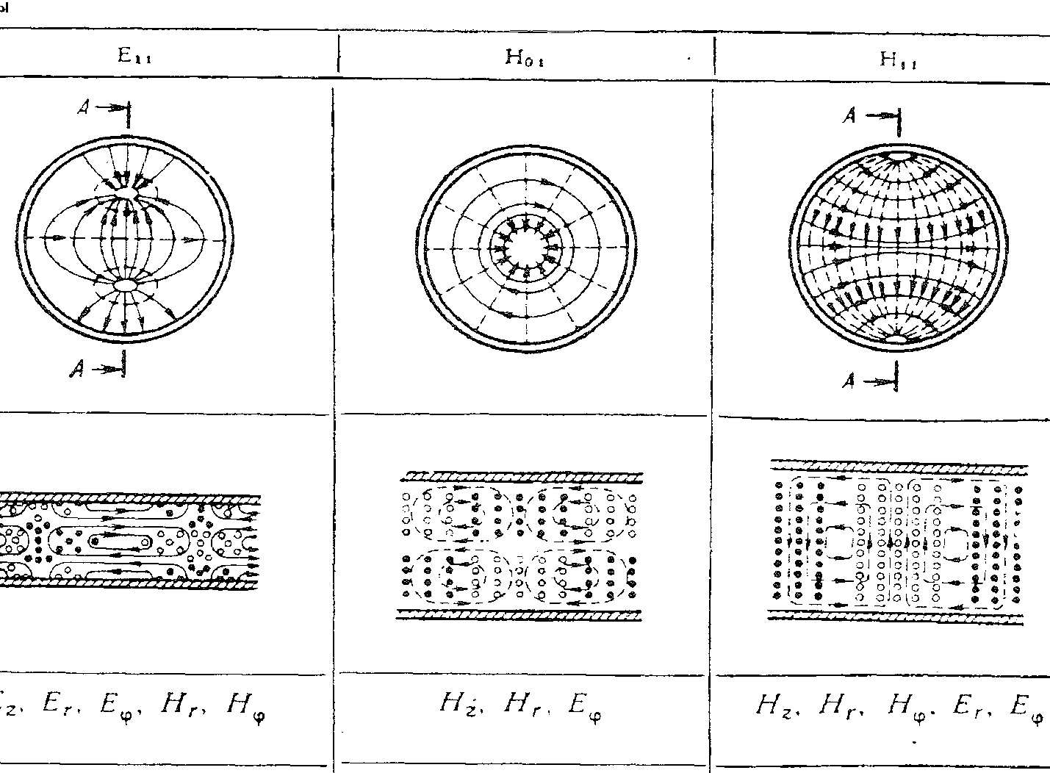

Рисунок 4 - Розподіл напруженостей електричного **Е** і магнітного полів **Н** в циліндричних і прямокутних хвилеводах для мод Е 11, Н01 і Н11.

1. **Частотні обмеження при передачі енергії.**

По кабелям (К) (рис. 5) передається полоса частот від 0 до f0 – довжина хвилі пропорційна поперечним розмірам кабелю f0 = c /λ, λ = a, a – відстань між дротами.

При частотах, більших f0 , у відкритих кабельних лініях з’являються вищі складові поля (ТЕ і ТМ), виникає антенний ефект (випромінювання) і передача уздовж ланцюга становиться неможливою.

В атмосфері (А) (рис. 5) розповсюджуються хвилі широкого діапазону – від довжини хвиль (f1 = 15 кГц) до самих коротких (діапазон СВЧ).

По хвилеводу (Х) можуть передаватися лише високочастотні коливання, довжина яких менша або відповідає його поперечним розмірам, наприклад діаметром D у круглому хвилеводі – λ ≤ D.



Рисунок 5 – Частотні обмеження напрямних систем: f0 – критична частота,

λ – довжина хвилі, К – коаксіальний кабель, Х – хвилевод; А – атмосфера

1. **Режими передачі електромагнітної енергії.**

Режим передачі залежить від діапазону використаних частот і визначається значеннями правих частин системи рівнянь Максвелла.

**Статичний режим** відповідає об’ємним статичним зарядам електричного або магнітного характеру.

|  |  |  |
| --- | --- | --- |
|  | Метал | Діелектрик |
| rot H  rot E | 0  0 | 0  0 |

**Стаціонарний режим** відноситься до випадку передачі по дротах постійного струму (σЕ). Постійний струм утворює магнітне поле (rot H), а електричне поле не індуцирується (rot E = 0).

|  |  |  |
| --- | --- | --- |
|  | Метал | Діелектрик |
| rot H  rot E | σE  0 | 0  0 |

**Квазістаціонарний режим** охоплює поля , які повільно змінюються, коли струмами зміщення в діелектрику можна знехтувати. Цей режим справедливий для частот, при яких довжина хвилі суттєво більша, ніж поперечні розміри лінії

λ ˃˃ D.

|  |  |  |
| --- | --- | --- |
|  | Метал | Діелектрик |
| rot H  rot E | σE  - jɷμ H | 0  - jɷμ H |

За цими формулами можна розраховувати різні провідні системи (повітряні лінії, симетричні та коаксіальні кабелі) у діапазоні частот до 109 Гц.

**Хвильовий режим** відповідає процесам у вільному просторі та діелектрику, де струми провідності відсутні.

|  |  |  |
| --- | --- | --- |
|  | Метал | Діелектрик |
| rot H  rot E | 0  0 | jɷεE  - jɷμ H |

Ці формули використовують при розрахунку процесів розповсюдження та випромінювання хвиль в радіотехніці.

**Електродинамічний режим** відноситься до області високих частот і коротких хвиль, коли необхідно враховувати як струми провідності, так і струми зміщення.

|  |  |  |
| --- | --- | --- |
|  | Метал | Діелектрик |
| rot H  rot E | σE  - jɷμ H | jɷεE  - jɷμ H |

Сюди відноситься передача по хвилеводах, світловодах та радіочастотним лініям передачі в області СВЧ (f ˃ 1010 Гц), тобто коли довжина хвилі менше, чим поперечні розміри ліній (λ < D).